Monitoring osiadania powierzchni terenu w 3 wybranych lokalizacji poszukiwań gazu w formacjach łupkowych – projekt pilotażowy”

RAPORT ZADANIE [7.1]
Konsultacje dotyczące metodyki wykonywania pomiarów i prowadzenia obliczeń

Główny autor Kierownik projektu

………………………….. ………………………………..
dr Zbigniew Perski dr Zbigniew Perski

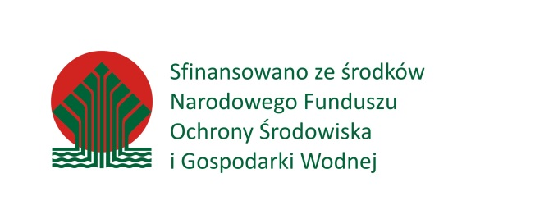
Szczegóły dokumentu:

Numer podzadania | 7.1
Autorzy | Dr Zbigniew Perski
Uwagi

Spis treści
1 Wstęp 4
2 Notatka ze spotkania w dniach 20 – 22.01.2014 4
2.1 Miejsce spotkania 5
2.2 Uczestnicy spotkania 5
2.3 Treść rozmów lub prezentacji, główna tematyka spotkania, prezentowane stanowiska 5
2.4 Ustalenia i podjęte zobowiązania 11
3 Notatka ze spotkania w dniu 18.08.2014 11
3.1 Miejsce spotkania 11
3.2 Uczestnicy spotkania 11
3.3 Treść rozmów lub prezentacji, główna tematyka spotkania, prezentowane stanowiska 11
3.4 Ustalenia i podjęte zobowiązania 12
4 Notatka ze spotkania w dniach 02.12.2014 14
4.1 Miejsce spotkania 14
4.2 Uczestnicy spotkania 14
4.3 Treść rozmów lub prezentacji, główna tematyka spotkania, prezentowane stanowiska 14
4.4 Ustalenia i podjęte zobowiązania 15
5 Literatura 15

Wstęp

Jednym z wymagań projektu „monitoring osiadania…” było przeprowadzenie precyzyjnych pomiarów osiadań. Spodziewane, ewentualne deformacje nie przekraczały kilku mm/rok, stąd potrzeba zaplanowania i budowy geodezyjnej infrastruktury pomiarowej, która gwarantowałaby najwyższą dokładność pomiarów. Dla precyzyjnego określenia współrzędnych x, y, z zdecydowano się wykorzystać technologię GNSS, zaś dla walidacyjnych / weryfikacyjnych pomiarów składowej z, optyczną niwelacje precyzyjną. Zespół PIG-PIB nie posiadał doświadczenia w tego typu pracach, w związku z czym zwrócono się z prośba o współpracę do Instytutu Geodezji Wydziału Geodezji i Gospodarki Przestrzennej Uniwersytetu Warmińsko-Mazurskiego w Olsztynie. Zespół ten, kierowany przez dr. hab. inż. Pawła Wielgosza, jako jedyny w kraju posiada opatentowaną technologię zintegrowanej precyzyjnej niwelacji geometrycznej i satelitarnej. Przeprowadzenie pomiarów i analiz dla poligonów badawczych (Babiak, Berejów, Lewino) wymagało wykorzystania specjalistycznego sprzętu pomiarowego służącego do wykonywania pomiarów satelitarnych na reperach ziemnych (punktach monitoringowych) - patent UWM nr 64831, ("Przyrząd do precyzyjnego wymuszonego centrowania anteny GPS"). Ponadto, zespół UWM w Olsztynie jako jedyny dysponował odpowiednim i udokumentowanym doświadczeniem gwarantującym milimetrowe dokładności pomiarów deformacji techniką GNSS oraz opracował specjalną strategię obliczeniową w oprogramowaniu Bernese GNSS Processing Software dostosowaną do precyzyjnej niwelacji satelitarnej (……). Zespół ten potwierdził swoje doświadczenie prowadząc kampanie pomiarowe dla KGHM Polska Miedź S.A. (obszar LGOM) oraz KWB Adamów S.A.
Współpraca z zespołem Instytutu Geodezji UWM dotyczyła:
- konsultacji odnośnie budowy i posadowienia punktów osnowy
- strategii prowadzenia pomiarów GNSS
- wsparcia w wykonywaniu pomiarów GNSS i niwelacji precyzyjnej
- wsparcia w wykonywaniu obliczeń dla sesji pomiarowych

Notatka ze spotkania w dniach 20 – 22.01.2014

Miejsce spotkania
UWM Olsztyn. Ul. Oczapowskiego 1

Uczestnicy spotkania

Zbigniew Perski, Tomasz Wojciechowski, Katarzyna Chowaniec – Tobiasz (PIG-PIB)
Paweł Wielgosz, Radosław Baryła, Marta Krukowska, Katarzyna Stępniak (UWM)

Treść rozmów lub prezentacji, główna tematyka spotkania, prezentowane stanowiska

Zapoznano członków zespołu UWM z założeniami projektu „Monitoring osiadania…”. Przedstawiono zakładane technologie pomiarowe i wstępne propozycje rozmieszczenia infrastruktury na poligonach badawczych. Założono, że punkty pomiarowe stanowić będą reflektory do pomiarów interferometrycznych. Zostanie rozmieszczonych 20 punktów na każdym z poligonów badawczych. Jednocześnie zostaną wyposażone w uchwyty do montowania anten GNSS i repery do niwelacji precyzyjnej (Rys. 1). Reflektory zostaną zlokalizowane wewnątrz spodziewanego, maksymalnego zasięgu wpływów wokół otworu wiertniczego jak i szczelinowanego odcinka horyzontalnego.
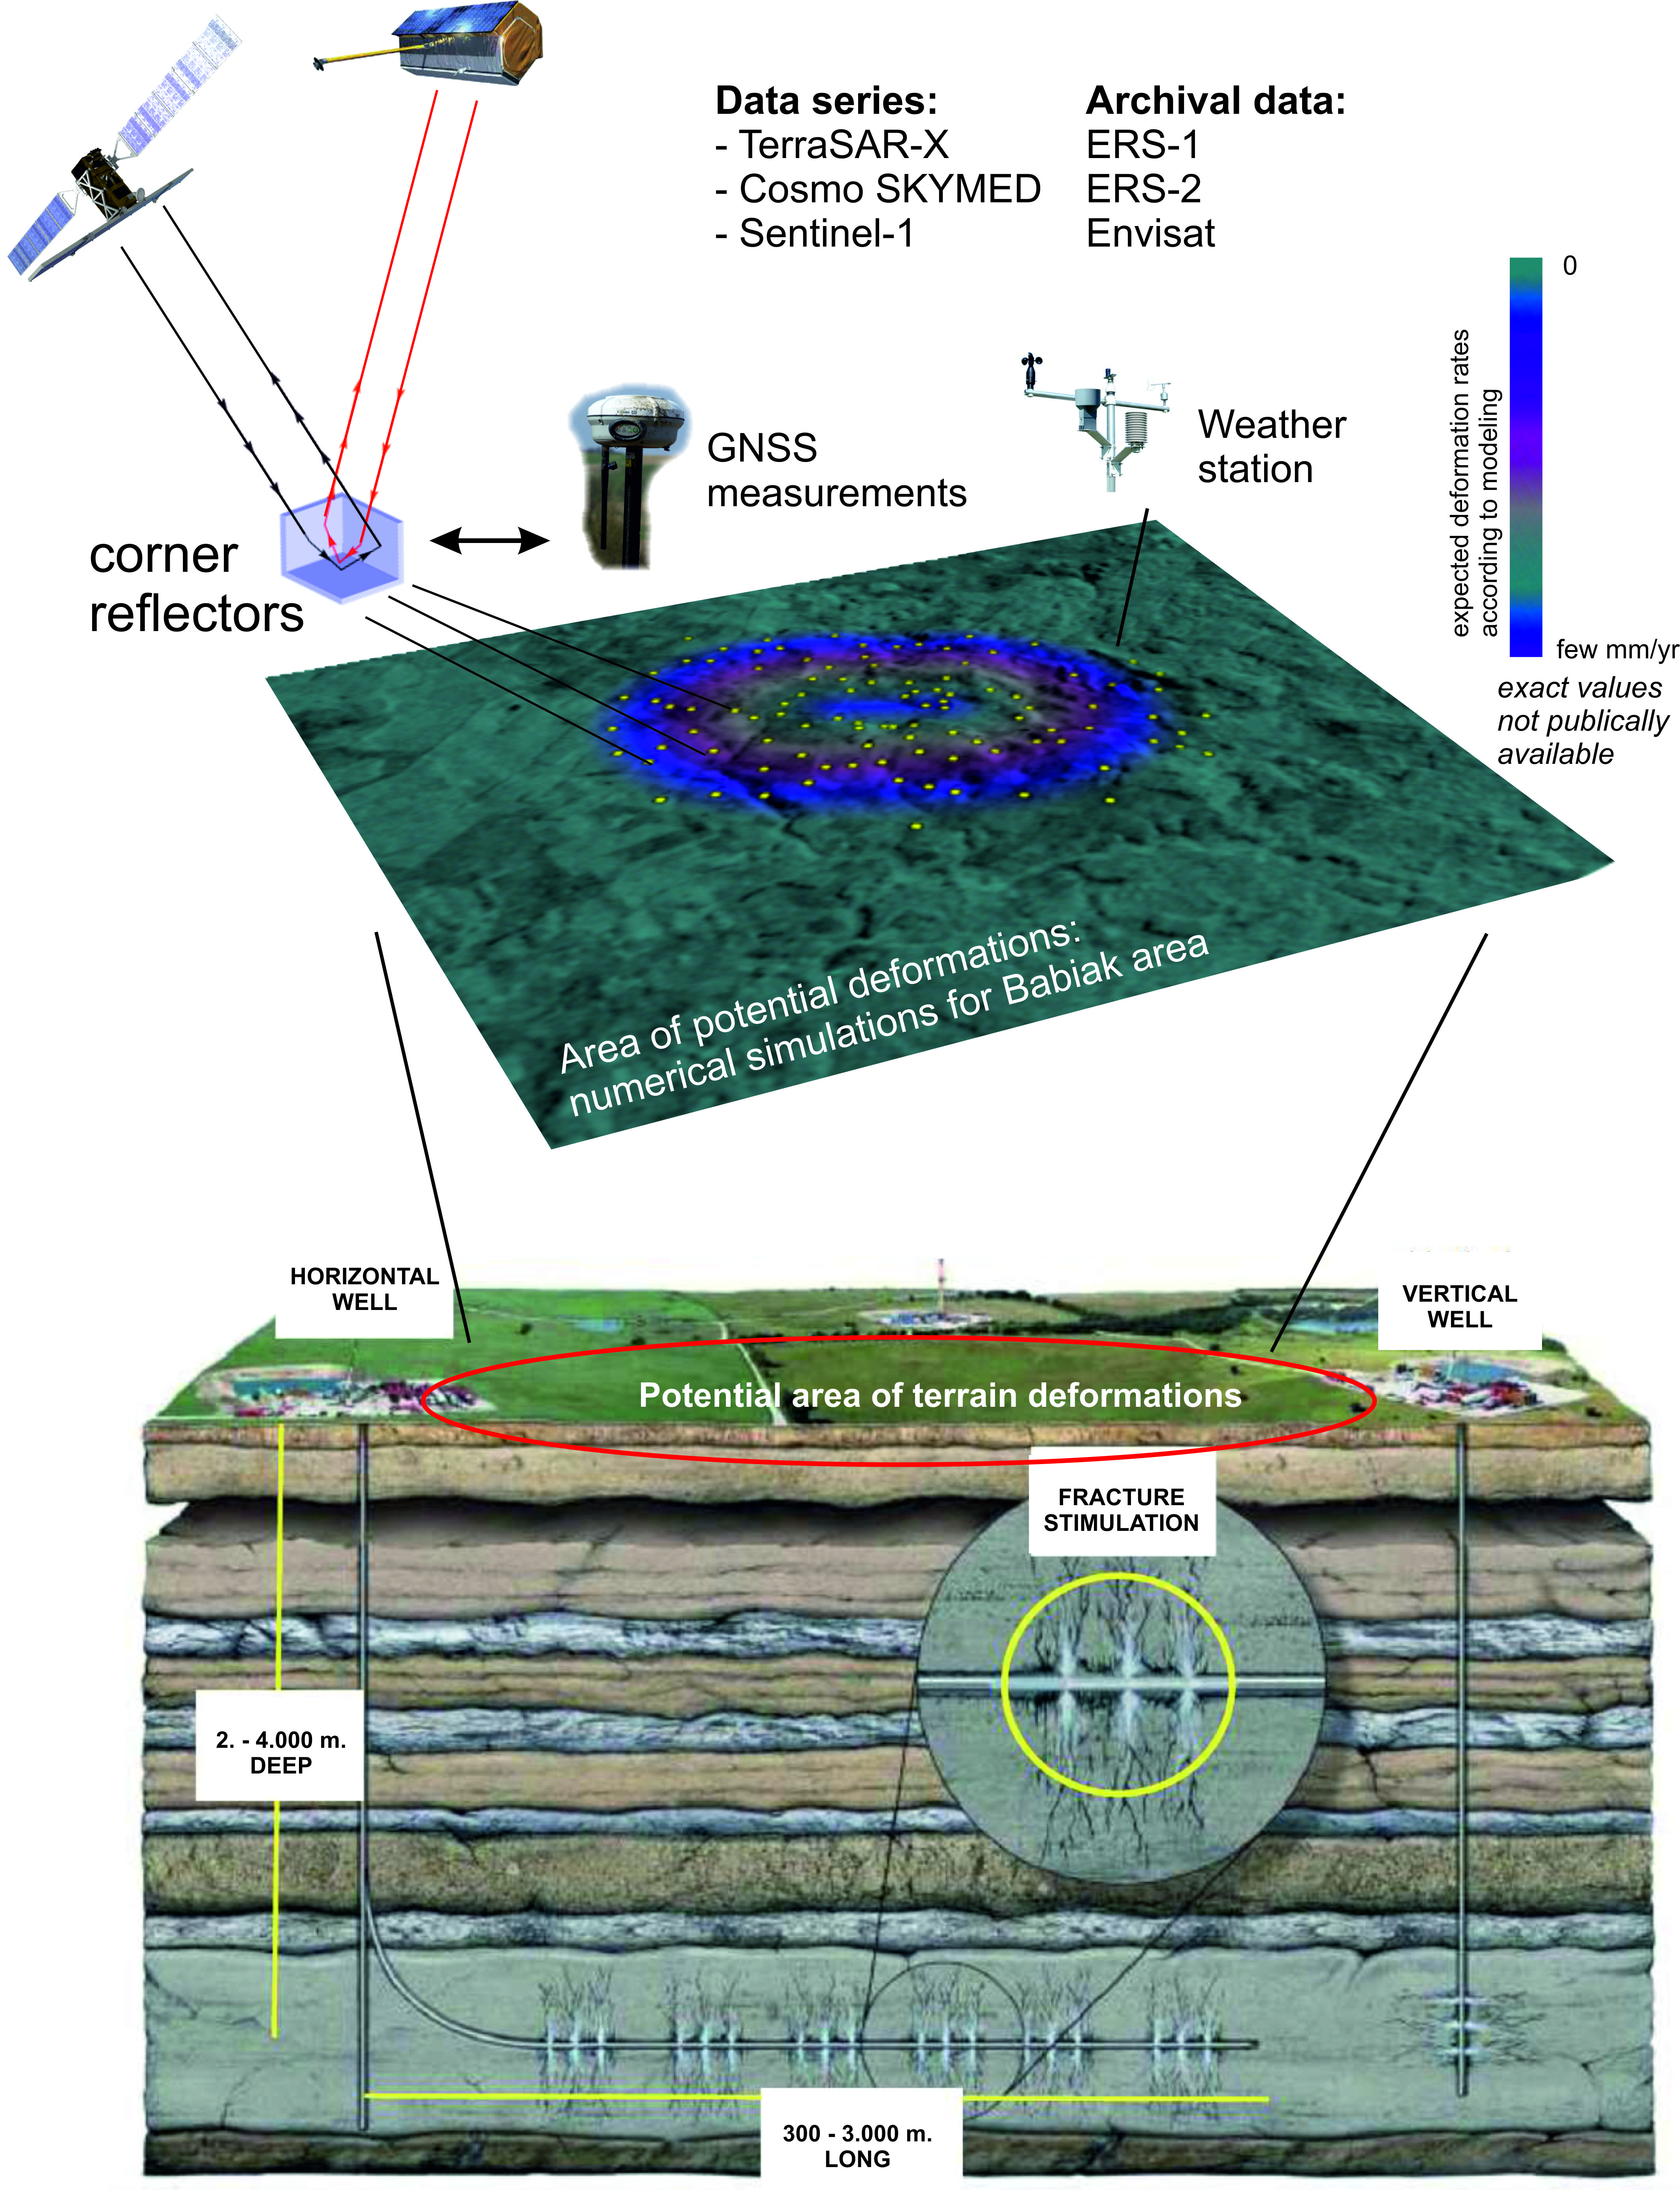
Rys.1. Schemat założeń pomiarowych projektu „Monitoring osiadnia…”
Strona UWM zapoznała pozostałych uczestników spotkania z technologiami pomiarowymi jakie stosuje. Na bazie wyników poprzednich i prowadzonych obecnie projektów przedstawiono szczegółowo zasady prowadzenia pomiarów jak i procedury związane z obliczeniami dla otrzymania wyników o dużej dokładności. Przedstawiono również opracowywany na bieżąco w UWM precyzyjny model jonosfery dla Polski (http://ginpos.uwm.edu.pl/iono/).
Strona UWM, po zapoznaniu się z założeniami projektu „Monitoring osiadania…” zasugerowała kilka zmian i uzupełnień:
- należy rozważyć dodanie punktów referencyjnych dla pomiarów GNSS i niwelacji: co najmniej 4 punkty poza obszarem spodziewanych deformacji i 4 wewnątrz obszaru
- obok reflektorów należy zastabilizować repery ziemne do niwelacji. Pozwoli to zweryfikować, czy mierzone osiadanie jest ruchem samego reflektora czy też dotyczy tez terenu. Warto byłoby dodać kilka dodatkowych reperów ziemnych dla zagęszczenia sieci niwelacyjnej
- same reflektory nie wymagają dodatkowych reperów dla niwelacji. Można wykonać niwelację centrów fazowych reflektorów

Strona UWM przekazała PIG-PIB rysunki projektowe konstrukcji reperów ziemnych (Rys. 2), reperów (Rys. 3), oraz punktów referencyjnych (Rys. 4) z rysunkiem głowicy pomiarowej (Rys. 5) jakie stosowała w poprzednich projektach.
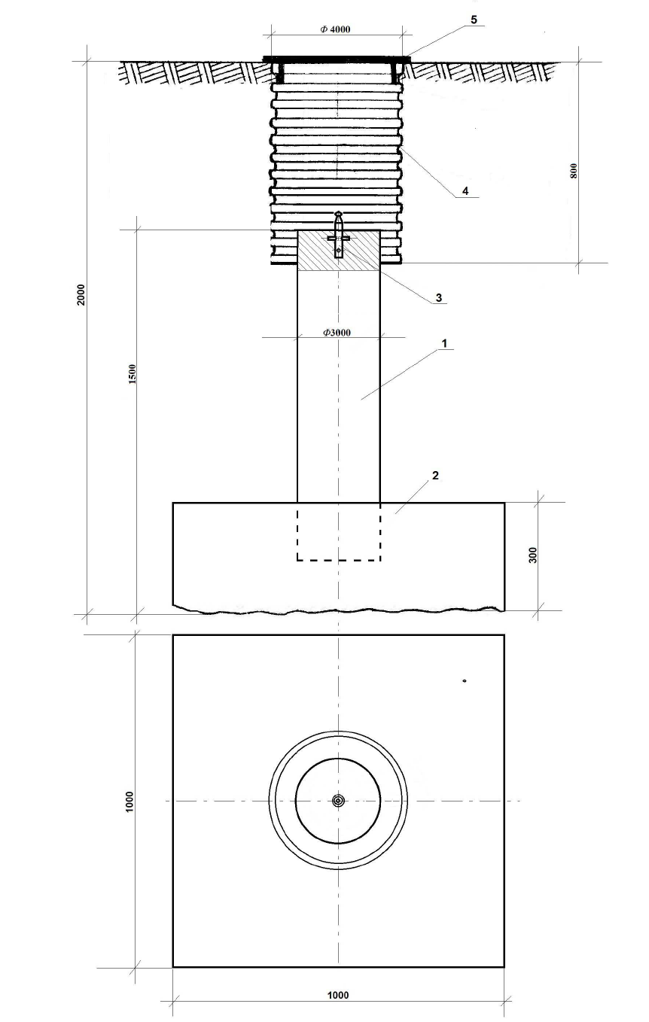
Rys. 2. Projekt budowy repera ziemnego do niwelacji precyzyjnej

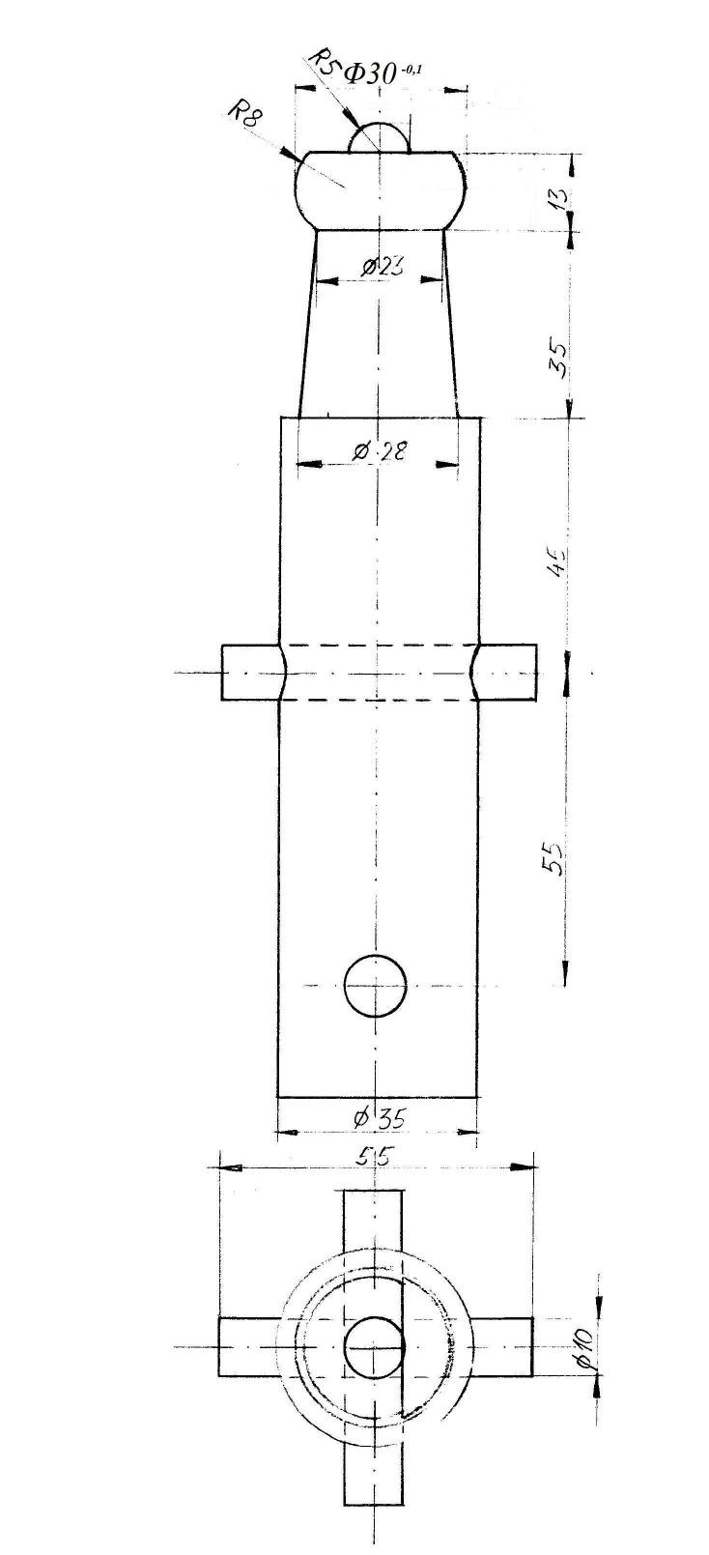
Rys. 3. Rysunek techniczny repera pomiarowego
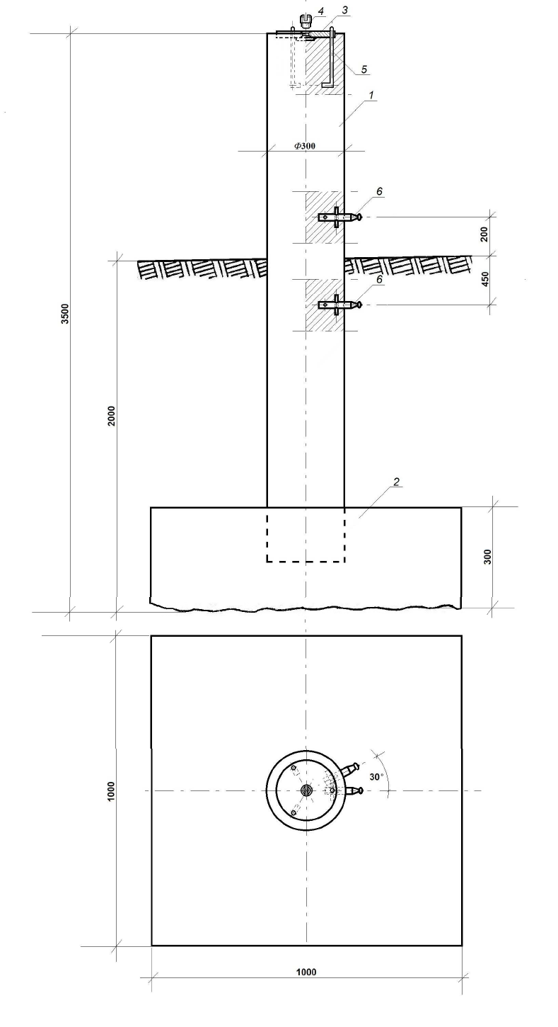
Rys. 4. Projekt budowy punktu referencyjnego do pomiarów GNSS

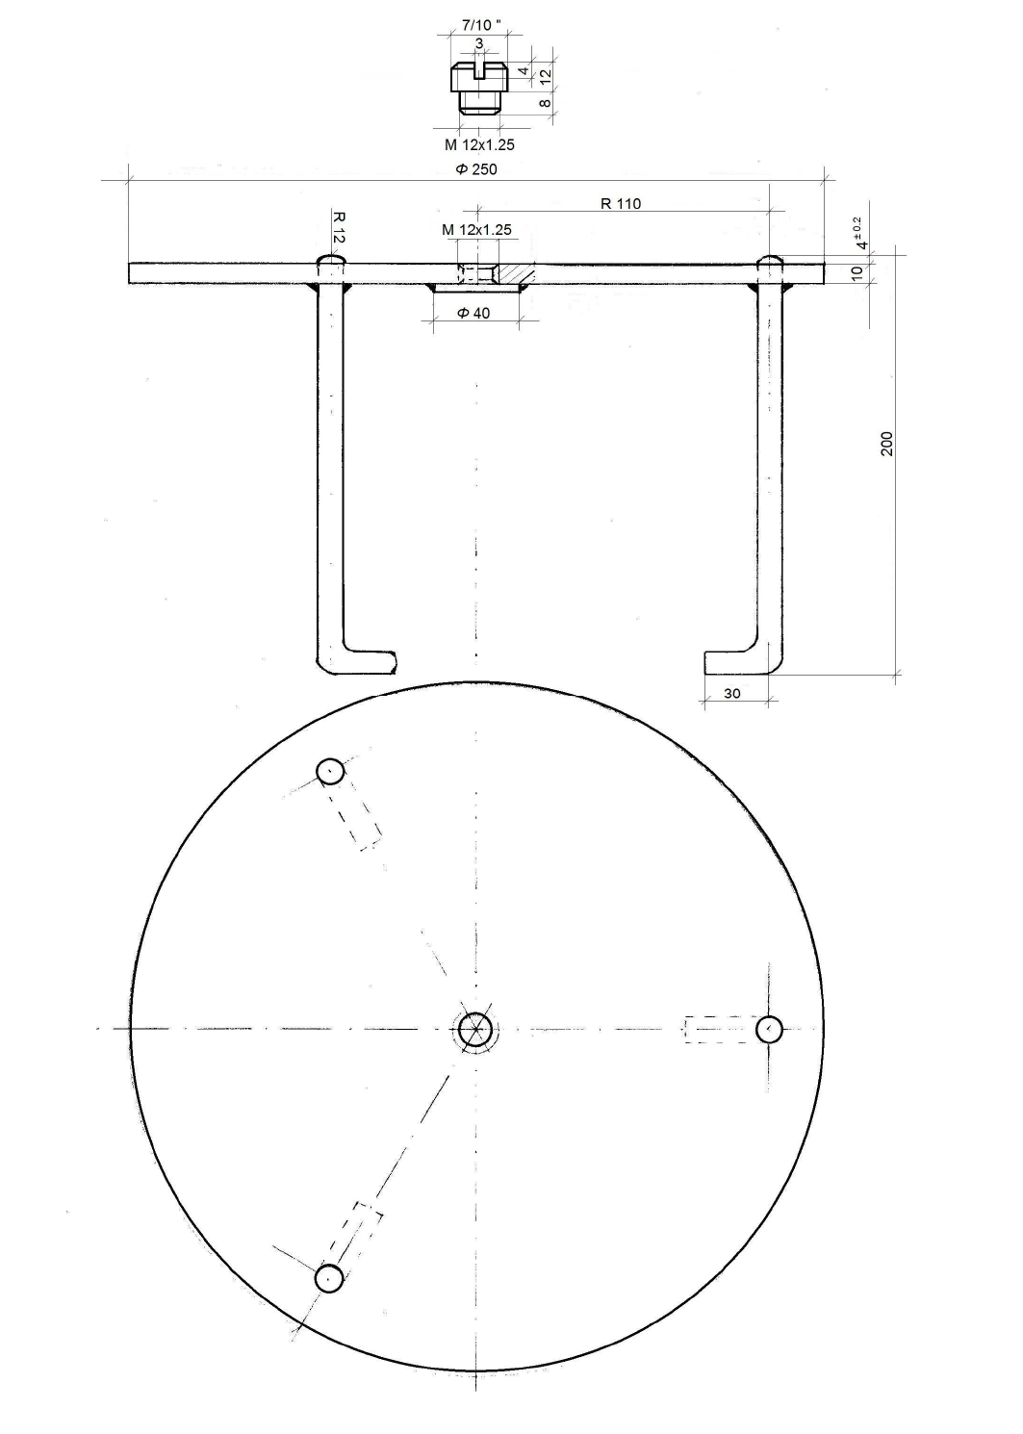
Rys. 5. Rysunek konstrukcyjny głowicy punktu referencyjnego

Ustalenia i podjęte zobowiązania

Strona UWM wyraziła duże zainteresowanie projektem. Stwierdzono, ze przyjęte założenia i technologie pomiarowe są słuszne i zgodne z najnowszymi światowymi standardami. Otrzymane wyniki będą bardzo cenne również od strony naukowej.

Strona PIG-PIB uznała, że należy niezwłocznie wprowadzić zaproponowane zmiany w infrastrukturze pomiarowej jak również wytypować lokalizacje dla dodatkowych punktów.

Przygotowane zostanie postepowanie przetargowe na stabilizację infrastruktury na 3 poligonach. Szczegóły techniczne infrastruktury będą na bieżąco uzgadniane z UWM (mailowo i telefonicznie) w celu przygotowania właściwego opisu przedmiotu zamówienia.

Ustalono, że następne spotkanie zostanie przeprowadzone po rozstrzygnięciu przetargu i wykonaniu infrastruktury pomiarowej. Dotyczyć ono będzie prowadzenia pomiarów w terenie

Notatka ze spotkania w dniu 18.08.2014

Miejsce spotkania
Hotel Czardasz, Ofiar Stutthofu 82, 84-242 Luzino

Uczestnicy spotkania

Zbigniew Perski, Tomasz Wojciechowski, Piotr Nescieruk, Marcin Wódka, Katarzyna Chowaniec - Tobiasz (PIG-PIB)
Paweł Wielgosz, Radosław Baryła, Jacek Paziewski, Marta Krukowska, Katarzyna Stępniak, Paweł Przestrzelski (UWM)

Treść rozmów lub prezentacji, główna tematyka spotkania, prezentowane stanowiska

Jak ustalono na poprzednim spotkaniu, spotkanie niniejsze dotyczyło szczegółów terenowych pomiarów GNSS. Zostało zorganizowane na terenie poligonu Lewino, dzień przed rozpoczęciem pierwszej sesji pomiarowej.

Zapoznano członków zespołu UWM z przebiegiem prac nad założeniem infrastruktury pomiarowej na poligonach badawczych w Lewinie, Babiaku i Berejowie. Na każdym z poligonów zastabilizowano 8 punktów referencyjnych (w tym 4 poza obszarem spodziewanych deformacji), 26 reperów ziemnych w studzienkach do pomiarów niwelacji precyzyjnej oraz 20 reflektorów do pomiarów satelitarnej interferometrii radarowej. W tej liczbie wykonano po 5 reflektorów o większych wymiarach dla satelity Sentinel-1. Każdy z reflektorów został wyposażony w uchwyt do mocowania anten GNSS. Przekazano zespołowi UWM współrzędne punktów dla każdego z poligonów. Dla poligonu Lewino, przekazano również szczegóły dojazdu do poszczególnych punktów.

Zespół UWM przedstawił propozycję strategii pomiarów dla poszczególnych poligonów:
Pomiary GNSS będą realizowane metodą statyczną. Na reflektorach pomiary będą realizowane w trzech sesjach 2-godzinnych w ciągu dwóch dni dla każdego z poligonów. Punkty referencyjne będą mierzone w dwóch sesjach 8-godzinnych (Rys. 1).

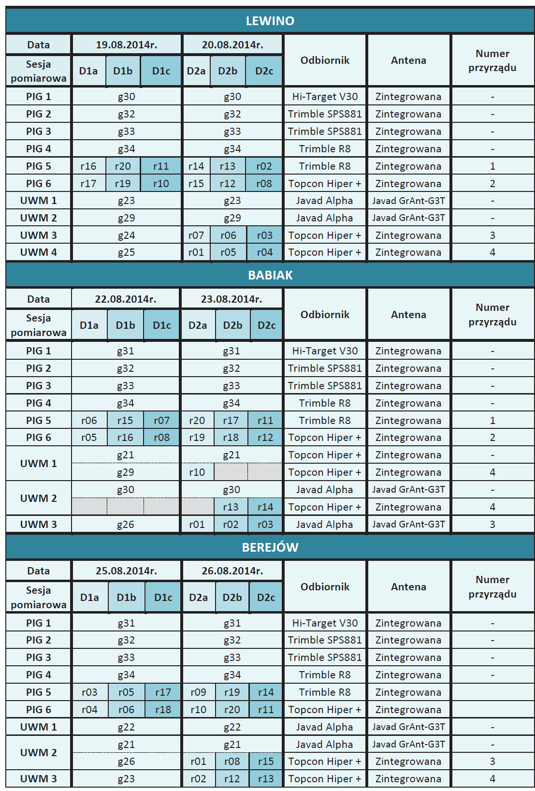
Rys. 1. Plan pomiarów dla kampanii pomiarowej lato 2014

Ustalono, że plan pomiarów może ulec niewielkim korektom po wykonaniu obliczeń dla pierwszej kampanii. Kolejne 4 kampanie pomiarowe zaplanowano w odstępach ok półrocznych.

Ustalenia i podjęte zobowiązania

Dla realizacji pomiarów zespół PIG-PIB zostanie doposażony w 2 odbiorniki Topcon. Dodatkowo zespół UWM będzie realizował pomiary 4 odbiornikami. Ustalono podział obowiązków pomiędzy członkami zespołów oraz sposób komunikacji i synchronizacji pomiarów. Uzgodniono parametry ustawień sesji statycznej dla poszczególnych typów odbiorników. Zespół UWM otrzymał adaptery do montowania anten GNSS na reflektorach. Dokonano sprawdzenia sprzętu, ustalono sposób pomiaru wysokości anten dla pomiarów na punktach referencyjnych. Przekazano dzienniki pomiarowe (Rys. 2).

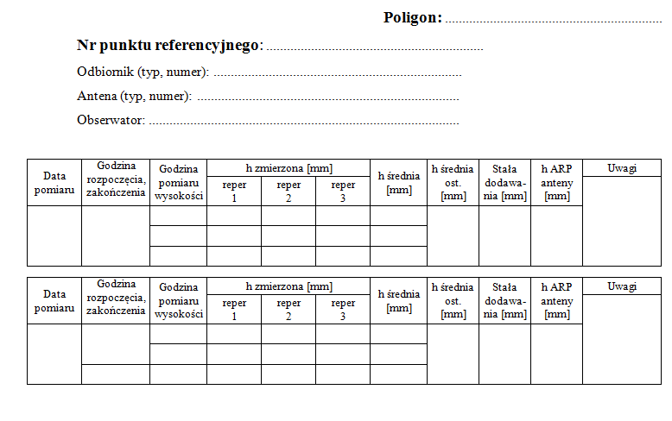
Rys. 2. Wzory dzienników pomiarowych dla punktu referencyjnego i reflektorów

Ustalono, ze następne spotkanie konsultacyjne będzie miało miejsce przed zimową kampania pomiarową i będzie dotyczyło omówienia wyników jak i sposobów przetwarzania danych GNSS

Notatka ze spotkania w dniach 02.12.2014

Miejsce spotkania
UWM Olsztyn. Ul. Oczapowskiego 1

Uczestnicy spotkania

Zbigniew Perski (telekonferencja), Katarzyna Chowaniec – Tobiasz, Maria Przyłucka (PIG-PIB)
Paweł Wielgosz, Radosław Baryła, Katarzyna Stępniak, (UWM)

Treść rozmów lub prezentacji, główna tematyka spotkania, prezentowane stanowiska

W trakcie spotkania członkowie zespołu UWM omówili wyniki przetwarzania danych GNSS z letniej kampanii pomiarowej. Dla pomiarów GNSS, analizując dokładność uzyskanych współrzędnych, średni błąd kwadratowy RMS wysokości nie przekroczył 0,5 mm dla żadnego punktu, natomiast dla składowych poziomych maksymalnie wynosił 0,4 mm.
Omówiono szczegółowo przyjęta strategię obliczania współrzędnych poszczególnych punktów. Opiera się na rozwiązaniu wektorów o długości nieprzekraczającej 10 km. Ze względu na niewielką długość wektorów wyznaczanych, do opracowania wykorzystano obserwacje kodowe i fazowe na częstotliwości L1. Na tak krótkich wektorach wpływ opóźniania troposferycznego oraz jonosferycznego jest eliminowany poprzez tworzenie podwójnych różnic obserwacji, zatem nie ma potrzeby stosowania kombinacji liniowej L3 do eliminacji wpływu jonosfery. Ponadto, kombinacja liniowa L3 charakteryzują się trzykrotnie większym szumem, co ogranicza precyzję uzyskiwanych wyników. W tym etapie do rozwiązania nieoznaczoności zastosowano metodę SIGMA L1.
Opracowanie wykonano w oprogramowaniu Bernese GNSS Software v. 5.2, z uwzględnieniem następujących parametrów:
- wykorzystane obserwacje – GPS;
- wykorzystane częstotliwości – kombinacja liniowa L1;
- czas trwania sesji pomiarowych – 8 godzin;
- minimalna wysokość satelity nad horyzontem – 10 º;
- interwał obserwacji – 30 s;
- precyzyjne finalne orbity satelitów, parametry orientacji Ziemi, zegary satelitów – IGS;
- międzyczęstotliwościowe opóźniania sprzętowe (P1-C1, P1-P2) – miesięczne rozwiązanie CODE;
- globalny model jonosfery – CODE;
- modele pływów oceanicznych – FES2004;
- metoda wyznaczenia nieoznaczoności – SIGMA L1;
- model troposfery dla części suchej – dry GMF;
- estymacja części mokrej (wet) troposfery – funkcja mapująca wet GMF;
- sigma a priori parametrów ZTD – 0.0001 m/0.0001 m;
- interwał wyznaczanych parametrów ZTD – 1 parametr co 2 godziny.
Ostateczne współrzędne punktów referencyjnych sieci kontrolnej na epokę pierwszej
kampanii (2014.63) w układzie ITRF2008 otrzymano przy wykorzystaniu modułu COMPAR
jako średnie współrzędne punktów dla okresu całej kampanii pomiarowej.

Precyzyjną niwelację geometryczną przeprowadzono w dniach od 18 do 29 sierpnia 2014 roku z zachowaniem procedur pomiarowych oraz dokładności niwelacji precyzyjnej II klasy wg wytycznych technicznych G – 2.1.
Warunki pogodowe występujące w okresie przeprowadzania pomiarów niwelacyjnych były sprzyjające, temperatura mieściła się w granicach od 16 C do 27 C. Do przeprowadzenia niwelacji wykorzystano cyfrowy niwelator precyzyjny Leica DNA 03 z kompletem precyzyjnych łat kodowych oraz sprzęt pomocniczy. Łaty inwarowe do niwelacji precyzyjnej ustawiano na klinach stalowych wbijanych w grunt.
Osiągnięte dokładności niwelacji na podstawie porównania wyników otrzymanych bezpośrednio z pomiaru w dwóch kierunkach, jak i wyniki wyrównania ścisłego wskazują na osiągniecie dokładności precyzyjnej niwelacji geometrycznej II klasy, czyli dokładności lepszej niż 2 mm/km.

Ustalenia i podjęte zobowiązania

Na podstawie doświadczeń pierwszej kampanii ustalono, że w trakcie następnych kampanii mierzone za pomocą GNSS będą jedynie wybrane reflektory w dłuższych sesjach 4-godzinnych. Pozwoli to uprościć zagadnienia logistyczne (przemieszczanie w terenie, montowanie sprzętu) oraz umożliwi otrzymanie jeszcze lepszych dokładności.

W dniach 02-04.12 UWM przeprowadzi szkolenie dla 2 osób (Maria Przyłucka i Katarzyna Chowaniec-Tobiasz) w wykonywaniu obliczeń GNSS w programie Bernese.

Ustalono, że kolejna kampania pomiarowa będzie miała miejsce w dniach 02-09 lutego 2015. Ustalono również, że nie ma potrzeby przeprowadzania kolejnych konsultacji. Wszelkie sprawy będą omawiane na bieżąco i w miarę potrzeby droga elektroniczną lub /i w trakcie kolejnych kampanii pomiarowych.

Literatura

Stępniak K., Baryła R., Wielgosz P., Kurpiński G., (2013), Optimal data processing strategy in precise GPS leveling networks, Acta Geodynamica et Geomaterialia, v. 10, No. 4(172), pp. 443-452
Wielgosz P., Paziewski J. Baryla R., (2011), On Constraining Zenith Tropospheric Delays in Processing of Local GPS Networks with Bernese Software, Survey Review, Volume 43, Number 323, October 2011, pp. 472-483
Wielgosz P., Paziewski J. Baryla R., (2011), On Constraining Zenith Tropospheric Delays in Processing of Local GPS Networks with Bernese Software, Survey Review, Volume 43, Number 323, October 2011, pp. 472-483
Baryła R., Wielgosz P., Paziewski J., Błaszczyk S., (2011), Principles of ground deformation monitoring at open pit mine with use of GPS technology: KWB “Adamów” in Turek: case study, Reports on Geodesy, No 1 (90)

